MOYENNE SECTION : MATHS :

LE TEMPS : FRISE DE LA JOURNEE.
La notion de temps est complexe pour l’enfant. Avant 6 ans, il relie les évènements à sa vie quotidienne, car il vit dans l’instant présent.
La frise de la journée est une activité qui aidera l’enfant à se repérer dans la journée car elle lui en donne une représentation imagée.
Matériel : Une bande de papier, colle, matériel pour dessiner, photos..
Déroulement :
Coller au cours de la journée des images (dessins de l’enfant ou photos imprimées..) qui illustrent ce que fait l’enfant.
Commencer le matin, par un dessin de l’enfant qui prend son petit-déjeuner.
Discuter avec l’enfant de ce qu’il va faire après (matin, midi, après-midi, soir). Tout au long de la journée, poser des repères en ajoutant des images avec l’enfant (il peut aussi faire lui-même des dessins).
A la fin de la journée, afficher la frise.
Après cette activité, le soir, l’enfant peut raconter à sa famille, la journée qu’il vient de passer.

NUMERATION : LES SERPENTS.
Intention Pédagogique : Renforcer visuellement les notions d’addition et de soustraction.
Matériel : 2 rectangles (carton ou feuilles cartonnées, si possible) de 35x10 cm environ,
2 dés , 20 jetons ou boutons, étiquettes autocollantes ou ruban adhésif, ciseaux.
Préparation :
Dessiner un serpent sur chaque rectangle et tracer 10 emplacements de la taille des jetons chacun. L’enfant peut aider à tracer le contour des jetons.
Sur l’étiquette, tracer 6 cases aux dimensions des faces d’un dé. Puis dessiner un sourire dans 3 cases et une grimace dans les autres. Découper, puis coller une case sur chaque face du dé.
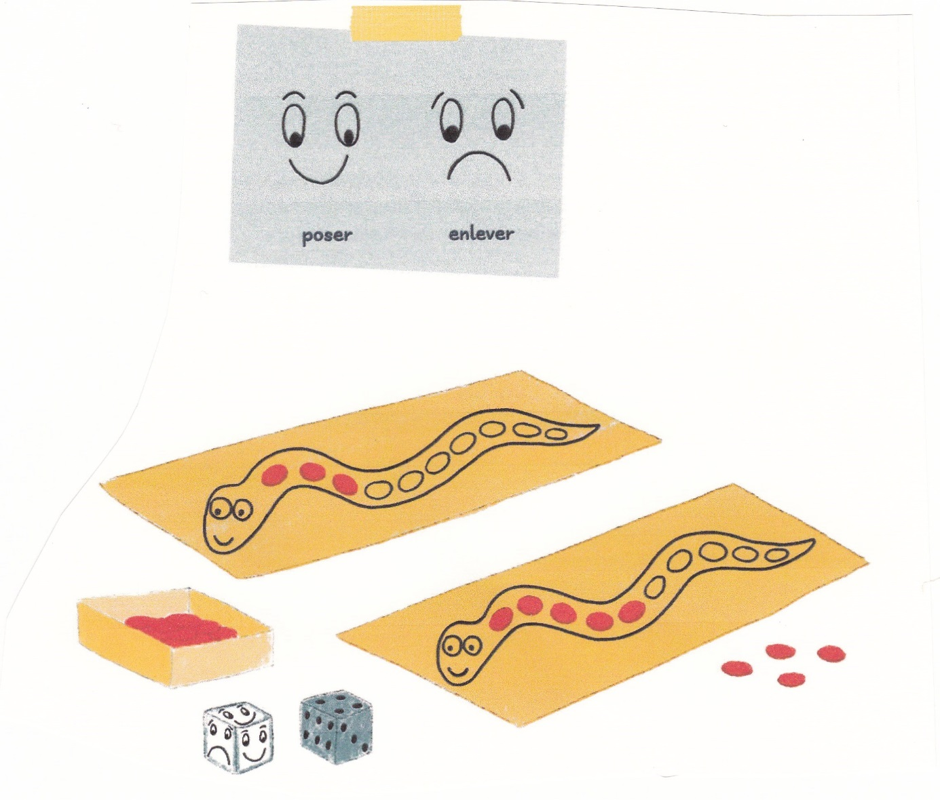
LE JEU :
But du jeu : Etre le premier à remplir son serpent.
Nombre de joueurs : 2
Règle du jeu :
Un premier joueur lance les 2 dés. Si le dé « spécial » indique un sourire, il pose un jeton sur autant de cases de son serpent que le dé normal l’indique. Si le dé indique une grimace, il en enlève autant que le dé normal l’indique.
Les joueurs lancent les dés chacun leur tour.
Le gagnant est celui qui remplit son serpent en premier.

